**Arvoisa lapsen huoltaja**

Kotkan varhaiskasvatuksen eri yksiköt ovat ottaneet käyttöön Jyväskylän yliopiston Koulutuksen tutkimuslaitoksen hallinnoiman Peda.net-oppimisympäristön. Jotta pääsette osallistumaan ja katselemaan kotona yksiköitten pedanet sivuja, teidän tulee luoda Peda.net-oppimisympäristöön oma henkilökohtainen profiili eli ”OmaTila”.

* OmaTila seuraa lasta koko varhaiskasvatuksen ajan esiopetukseen asti.
* Huoltajat päättävät itse, millaisen käyttäjätunnuksen palveluun lapselle luovat. Itse luotu käyttäjätunnus (esimerkiksi maija.mallikas) on aina julkinen. Muiden tietojen julkisuuden huoltaja määrittää profiiliin itse.
* Henkilökohtaiseen profiiliin luodut sisällöt näkyvät ensisijaisesti vain huoltajille itselleen. Huoltaja voi kuitenkin julkaista sisältöjä omalla päätöksellään sekä muille käyttäjille että avoimeen internetiin.

**Ohje OmaTilan hankkimiselle**

OmaTila hankitaan internetosoitteesta **https://peda.net/:register** syöttämällä oheinen osoite www-selaimen internetosoitekenttään ja noudattamalla palvelun kirjautumisohjeita (kuva 1). Sähköpostivahvistuksen saapuminen huoltajalle voi kestää hetken. Vahvistuksen avulla pääsee määrittämään käyttäjätunnuksen (kuva 2). Käyttäjätunnus valitaan esimerkiksi etu- ja sukunimen mukaan. Jos palvelussa on jo entuudestaan samanniminen, voidaan siihen lisätä esimerkiksi etu- ja sukunimen väliin toisen nimen alkukirjain.

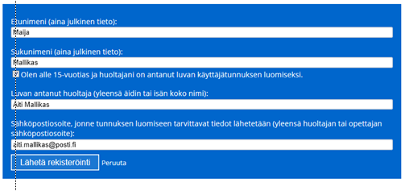

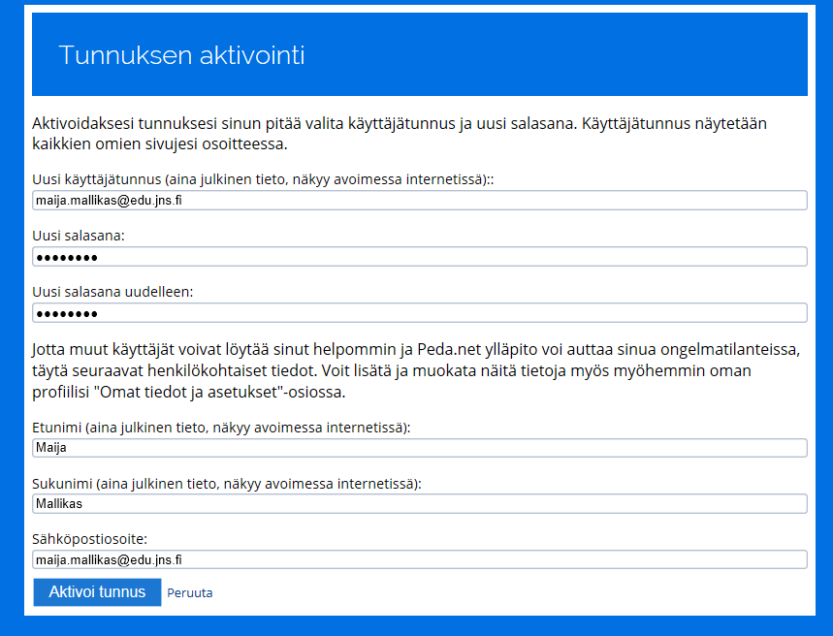

*Kuva 2. Käyttäjätunnuksen luomiseksi sähköpostiin saapuu väliaikaistunnus ja ohjeet tunnuksen aktivoimiseen. Kuvan käyttäjä on valinnut käyttäjätunnuksekseen oman sähköpostiosoitteensa, jotta tunnuksen muistaminen olisi helpompaa.*

* Omaan tilaan voidaan siirtää esim. lapsen Kasvun kansion ryhmän vaihtuessa tai lapsen siirtyessä esiopetukseen. Perusopetus käyttää myös Peda.net-oppimisympäristöä, johon he kirjautuvat käyttäjäksi omilla tunnuksilla.
* Yksiköt ylläpitävät ja päivittävät omien ryhmien sivuja, joilla tuovat näkyväksi toteuttamaansa toimintaa valokuvin, kuvauksin, käyttämällä kalenteria tai blogia. Pedanet esittää sen kautta omaa toimintaansa. Osa näistä toimintaa kuvaavista asioista voi olla salasanan takana. Näissä tapauksissa henkilöstö jakaa salasanan huoltajille.

**Lupa asiat**

Palvelusopimuksen mukaisesti julkaisemme kuvia toiminnasta yksiköiden pedanet sivuilla. Ennen julkaisemista keskustelemme kanssanne.

**Käyttöehdot**

1. Pidä huolta, että a) salasanasi ei paljastu kenellekään, b) sinulla on vain yksi tili palvelussa, c) et laita palveluun mitään toisia loukkaavaa tekstiä tai tiedostoja.
2. Varmista, että a) olet antanut rekisteröityessäsi oikeat tiedot (väärien tietojen antaminen voi johtaa tilin sulkemiseen), b) jos olet alle 15-vuotias, olet saanut huoltajan suostumuksen tämän palvelun käyttöön.
3. Muistathan a) että olet itse vastuussa Omassa Tilassasi olevista materiaaleista. Jos huomaat palvelussa loukkaavaa tai rikollista materiaalia, ilmoita heti palvelun tarjoajalle asiasta, b) voit varmuuskopioida itsellesi tärkeät tiedot ja materiaalit myös muuallekin kuin Omaan Tilaan: palvelun tarjoaja ei takaa tallennettujen tietojen säilyvyyttä.
4. Täydelliset käyttöehdot näkyvät ja ne on hyväksyttävä tunnusta luotaessa ja aina, jos ne ovat muuttuneet.

**Lisätietoja Peda.net- oppimisympäristöstä**

Peda.net palveluntuottaja on Jyväskylän yliopisto

Lisätietoja palvelusta:

Jouko Jokinen [jouko.jokinen@peda.net](mailto:jouko.jokinen@peda.net)

<https://peda.net>